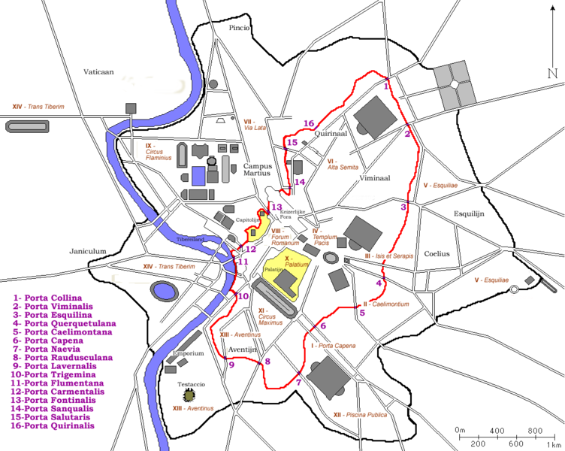
Une procédure d’exception : des sacrifices humains

Ce qui effraya encore, outre de si grands désastres, ce fut, entre autres prodiges, que, cette année-là, deux Vestales, Opimia et Floronia, avaient été reconnues non chastes: l'une fut mise à mort, sub terra, uti mos est, ad portam Collinam [________________________________________________], l'autre s'était donnée elle-même la mort; Lucius Cantilius, […], qui cum Floronia stuprum fecerat [__________________________], fut, […], battu à coups de verges par le grand pontife jusqu'à ce qu'il expirât sous les coups. Ce sacrilège ayant été, comme c'est fréquent au milieu de tant de désastres, tourné en prodige, on invita les décemvirs à aller consulter les Livres, et l'on envoya à Delphes Quintus Fabius Pictor demander à l'oracle par quelles prières, quelles supplications, les Romains deos possent placare [_______________________], et quelle serait la fin de si grands désastres. Interim ex fatalibus libris [__________________________], on fit sacrificia aliquot extraordinaria [___________________________]: entre autres, Gallus et Galla, Graecus et Graeca in foro bouario sub terram [_____________________________________________________], dans un endroit clos de pierres, arrosé déjà auparavant du sang de victimes humaines, minime Romano sacro [_____________________________________________________].

Titus Livius, Histoire de Rome depuis sa fondation, XXII.57

ad + acc. vers
aliquot (mot indéclinable) quelques
bouarius,a,um qui concerne les
boeufs
Collina, ae f. (nom d'une porte)
cum + abl. avec
deus, i m. le dieu
extraordinarius,a,um extraordinaire
facio,is,ere,feci,factum faire
forum, i n. la place
Gallus,a,um gaulois
Graecus,a,um grec
minime de-la-manière-
la-moins-grande
mos, moris m. la coutume
placo,as,are apaiser
porta, ae f. la porte
possum,potes,posse pouvoir
qui,quae,quod (pronom relatif)
Romanus,a,um romain
sacrificium, ii n. le sacrifice
sacrum, i n. objet sacré, culte
stuprum, i n. le déshonneur
sub + abl. sous
terra,ae f. la terre
ut comme
uti = ut

Mesures religieuses et militaires
(1) Une fois lues les lettres du consul et du préteur, on fut d'avis d'envoyer Marcus Claudius, commandant de la flotte mouillée à Ostie, à Canusium, à l'armée, et d'écrire au consul qu'après avoir remis l'armée à ce préteur, aussitôt que possible, dans la mesure où l'intérêt de l'État le permettrait, il vînt à Rome.
(2) Ce qui effraya encore, outre de si grands désastres, ce fut, entre autres prodiges, que, cette année-là, deux Vestales, Opimia et Floronia, avaient été convaincues d'inceste: l'une fut, selon la coutume, enterrée vivante à la porte Colline, l'autre s'était donnée elle-même la mort; (3) Lucius Cantilius, scribe pontifical, de ceux qu'on appelle aujourd'hui "petits pontifes", complice de Floronia, fut, sur le comitium, battu de verges par le grand pontife jusqu'à ce qu'il expirât sous les coups. (4) Ce sacrilège ayant été, comme c'est fréquent au milieu de tant de désastres, tourné en prodige, on invita les décemvirs à aller consulter les Livres, (5) et l'on envoya à Delphes Quintus Fabius Pictor demander à l'oracle par quelles prières, quelles supplications, les Romains pouvaient apaiser les dieux, et quelle serait la fin de si grands désastres. (6) Cependant, sur l'indication des livres du Destin, on fit plusieurs sacrifices extraordinaires: entre autres, un Gaulois et une Gauloise, un Grec et une Grecque furent enterrés vivants au marché aux boeufs, dans un endroit clos de pierres, arrosé déjà auparavant du sang de victimes humaines, cérémonie religieuse bien peu romaine.
(7) Les dieux bien apaisés, - à ce qu'on pensait, - Marcus Claudius Marcellus envoie, d'Ostie, quinze cents soldats, qu'il avait enrôlés pour la flotte, à Rome, afin de défendre la ville; (8) lui-même, ayant envoyé en avant une légion d'infanterie de marine, - c'était la troisième légion, - avec ses tribuns militaires, à Teanum des Sidicins, et remis la flotte à son collègue Publius Furius Philus, se dirige peu de jours après vers Canusium à marches forcées. (9) Ensuite Marcus Junius, nommé dictateur sur proposition du sénat, et Tiberius Sempronius, maître de la cavalerie, une levée de troupes ayant été décrétée, enrôlent les jeunes gens depuis l'âge de dix-sept ans, certains portant encore la robe prétexte: on en forma quatre légions et mille cavaliers. (10) Ils envoient de même chez les alliés et dans les pays de nom latin pour en recevoir des soldats, suivant les conventions. Ils font préparer des armes défensives et offensives, d'autres fournitures nécessaires, et décrocher les anciennes dépouilles ennemies des temples et des portiques. (11) Cette levée eut encore un aspect nouveau par suite du manque d'hommes libres et de la nécessité: huit mille jeunes esclaves valides, après qu'on eut demandé à chacun s'il voulait servir, furent achetés par l'État et armés. (12) On préféra ces soldats-là, quoiqu'on pût, pour un moindre prix, racheter les prisonniers.

[22,57] Litteris consulis praetorisque {lectis censuere patres} M- Claudium, qui classi ad Ostiam stanti praeesset, Canusium ad exercitum mittendum scribendumque consuli et, cum praetori exercitum tradidisset, primo quoque tempore, quantum per commodum rei publicae fieri posset, Romam ueniret. Territi etiam super tantas clades cum ceteris prodigiis, tum quod duae Vestales eo anno, Opimia atque Floronia, stupri compertae et altera sub terra, uti mos est, ad portam Collinam necata fuerat, altera sibimet ipsa mortem consciuerat; L- Cantilius scriba pontificius, quos nunc minores pontifices appellant, qui cum Floronia stuprum fecerat, a pontifice maximo eo usque uirgis in comitio caesus erat ut inter uerbera exspiraret. hoc nefas cum inter tot, ut fit, clades in prodigium uersum esset, decemuiri libros adire iussi sunt et Q- Fabius Pictor Delphos ad oraculum missus est sciscitatum quibus precibus suppliciisque deos possent placare et quaenam futura finis tantis cladibus foret. Interim ex fatalibus libris sacrificia aliquot extraordinaria facta, inter quae Gallus et Galla, Graecus et Graeca in foro bouario sub terram uiui demissi sunt in locum saxo consaeptum, iam ante hostiis humanis, minime Romano sacro, imbutum. Placatis satis, ut rebantur, deis M- Claudius Marcellus ab Ostia mille et quingentos milites quos in classem scriptos habebat Romam, ut urbi praesidio essent, mittit; ipse legione classica - ea legio tertia erat - cum tribunis militum Teanum Sidicinum praemissa, classe tradita P- Furio Philo collegae paucos post dies Canusium magnis itineribus contendit. Inde dictator ex auctoritate patrum dictus M- Iunius et Ti- Sempronius magister equitum dilectu edicto iuniores ab annis septemdecim et quosdam praetextatos scribunt; quattuor ex his legiones et mille equites effecti. Item ad socios Latinumque nomen ad milites ex formula accipiendos mittunt. Arma, tela, alia parari iubent et uetera spolia hostium detrahunt templis porticibusque. Et aliam formam noui dilectus inopia liberorum capitum ac necessitas dedit: octo milia iuuenum ualidorum ex seruitiis, prius sciscitantes singulos uellentne militare, empta publice armauerunt. Hic miles magis placuit, cum pretio minore redimendi captiuos copia fieret.

[22,57] LVII. - Une fois lues les lettres du consul et du préteur, on fut d'avis d'envoyer Marcus Claudius, commandant de la flotte mouillée à Ostie, à Canusium, à l'armée, et d'écrire au consul qu'après avoir remis l'armée à ce préteur, aussitôt que possible, dans la mesure où l'intérêt de l'État le permettrait, il vînt à Rome.
Ce qui effraya encore, outre de si grands désastres, ce fut, entre autres prodiges, que, cette année-là, deux Vestales, Opimia et Floronia, avaient été convaincues d'inceste : l'une fut, selon la coutume, enterrée vivante à la porte Colline, l'autre s'était donnée elle-même la mort ; Lucius Cantilius, scribe pontifical, de ceux qu'on appelle aujourd'hui "petits pontifes", complice de Floronia, fut, sur le comitium, battu de verges par le grand pontife jusqu'à ce qu'il expirât sous les coups. Ce sacrilège ayant été, comme c'est fréquent au milieu de tant de désastres, tourné en prodige, on invita les décemvirs à aller consulter les Livres, et l'on envoya à Delphes Quintus Fabius Pictor demander à l'oracle par quelles prières, quelles supplications, les Romains pouvaient apaiser les dieux, et quelle serait la fin de si grands désastres. Cependant, sur l'indication des livres du Destin, on fit plusieurs sacrifices extraordinaires : entre autres, un Gaulois et une Gauloise, un Grec et une Grecque furent enterrés vivants au marché aux boeufs, dans un endroit clos de pierres, arrosé déjà auparavant du sang de victimes humaines, cérémonie religieuse bien peu romaine.
Les dieux bien apaisés, - à ce qu'on pensait. - Marcus Claudius Marcellus envoie, d'Ostie, quinze cents soldats, qu'il avait enrôlés pour la flotte, à Rome, afin de défendre la ville : lui-même, ayant envoyé en avant une légion d'infanterie de marine, - c'était la troisième légion, - avec ses tribuns militaires, à Teanum des Sidicins, et remis la flotte à son collègue Publius Furius Philus, se dirige peu de jours après vers Canusium à marches forcées. Ensuite Marcus Junius, nommé dictateur sur proposition du sénat, et Tiberius Sempronius, maître de la cavalerie, une levée de troupes ayant été décrétée, enrôlent les jeunes gens depuis l'âge de dix-sept ans, certains portant encore la robe prétexte : on en forma quatre légions et mille cavaliers. Ils envoient de même chez les alliés et dans les pays de nom latin pour en recevoir des soldats, suivant les conventions. Ils font préparer des armes défensives et offensives, d'autres fournitures nécessaires, et décrocher les anciennes dépouilles ennemies des temples et des portiques. Cette levée eut encore un aspect nouveau par suite du manque d'hommes libres et de la nécessité : huit mille jeunes esclaves valides, après qu'on eut demandé à chacun s'il voulait servir, furent achetés par l'Etat et armés. On préféra ces soldats-là, quoiqu'on pût, pour un moindre prix, racheter les prisonniers.

